实现说明：
该实验的实现氛围一下几个步骤：
1、图像预处理：
读取需要拼接的两幅图像到内存中。
将这两幅图像转换为灰度图，因为SIFT算法是在灰度图上工作的。
2、SIFT特征点检测：
使用SIFT算法在两幅图像中分别检测关键点。关键点通常是图像中纹理变化明显的地方，如角点或边缘。
3、计算描述符：
对于每个检测到的关键点，计算一个描述符，该描述符是对关键点周围区域的局部图像特征的量化表示。
4、特征点匹配：
使用特征匹配算法（如暴力匹配器或FLANN匹配器）来找出两幅图像中相似的关键点对。这些匹配点对将用于后续的图像变换。
5、筛选匹配点：
应用Lowe's ratio test或其他策略来筛选出最佳匹配点，以提高匹配的准确性。
6、单应性矩阵计算：
利用筛选后的匹配点对，使用RANSAC算法计算两幅图像之间的单应性矩阵。这个矩阵将用于将一幅图像变换到另一幅图像的坐标空间。
7、图像变换：
应用单应性矩阵将第二幅图像变换到第一幅图像的坐标空间，以实现图像的对齐。
8、图像拼接：
根据变换后的图像边界，创建一个新的画布，将第一幅图像作为背景，然后将变换后的第二幅图像拼接到相应的位置。
9、图像融合：
在两幅图像的重叠区域使用图像融合技术，如泊松融合，以平滑过渡并减少可见的接缝。

结果截图：
输入图片：
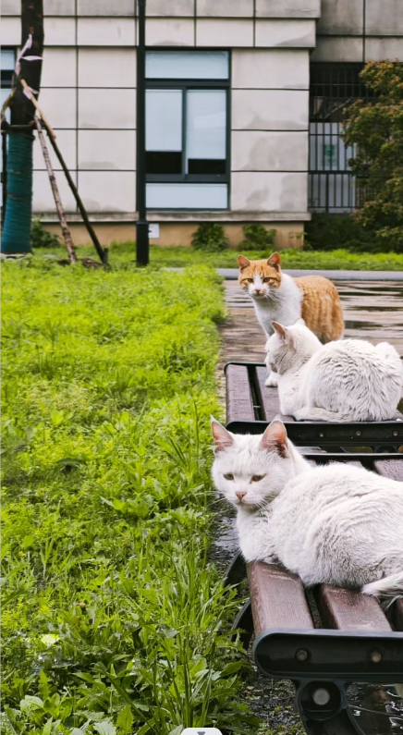
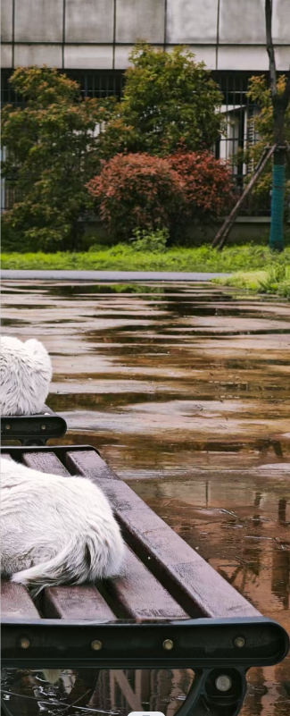
拼接完成：
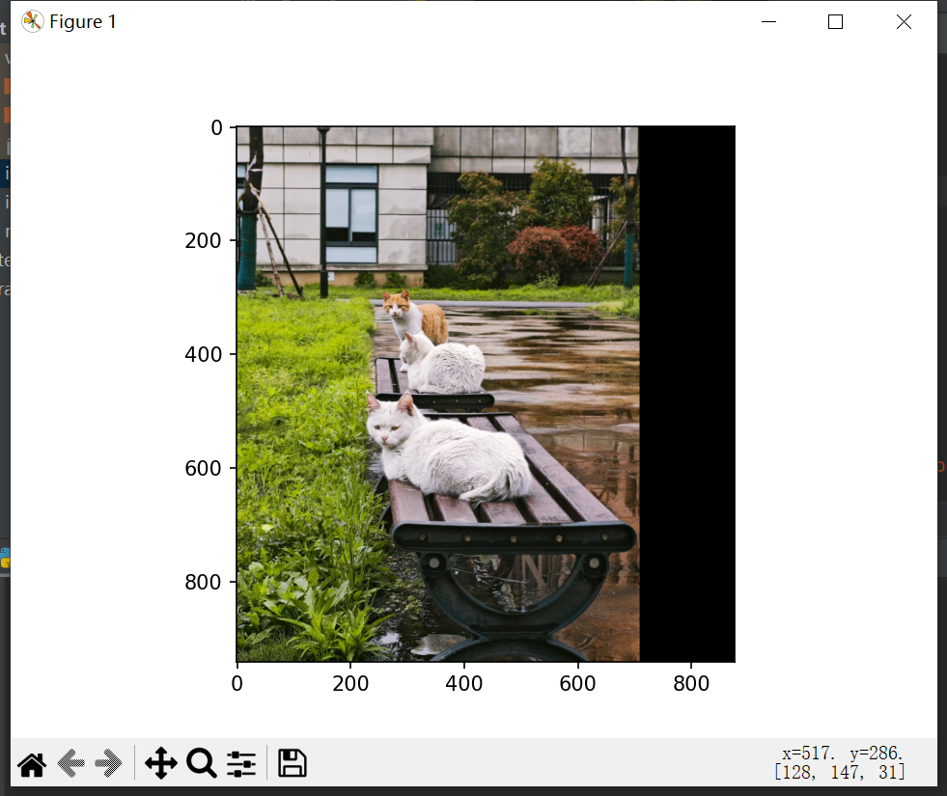
运行说明：
使用已安装OpenCV库的pycharm即可运行。

